西安财经学院信息学院
姓名 程驰
学号 1931054041
班级 计本1902
年级 19级
指导教师 冯庆华
《电子商务应用实践》 实验报告

实验名称 B2C电子商务实验 实验室 电子商务实验室408 实验日期 2020.11.6

一、实验目的及要求
实验目的：
1.了解 B2C 实验中各个角色的功能和任务；
2. 掌握电子商务 B2C 系统的交易流程；
3. 掌握电子商务 B2C 实验中角色的配合；
4. 构建 B2C 交易流程，分析 B2C 交易中服务增值的环节；
实验要求：
1. 了解 B2C 实验中七个角色：商场用户、商场管理员、采购部、销售部、财务部、储运部、物流业务的功能和实验任务；
2. 分角色完成 B2C 交易实验流程，记录交易流程；
3. 小组通过流程的讨论全面认识 B2C 电子商务交易流程；
4. 分析比较实验环境下的 B2C 电子商务流程与真实的B2C流程的差异，提出在各个环节中需要改善的流程和服务。
二、实验环境
博星卓越电子商务系统软件
三、实验内容
本实验以博星电子商务模拟系统为平台，模拟B2C商务环境中各种商务角色的运作过程。实验中设计了商城用户、采购部、销售部、储运部、财务部、物流业务等六个角色，每个小组中，各个角色需配合完成B2C交易流程中的正常消费流程、退货流程、正常采购流程、预警采购流程及缺货采购流程。
四、实验过程及结果
第一步：查看本组同事，明确任务
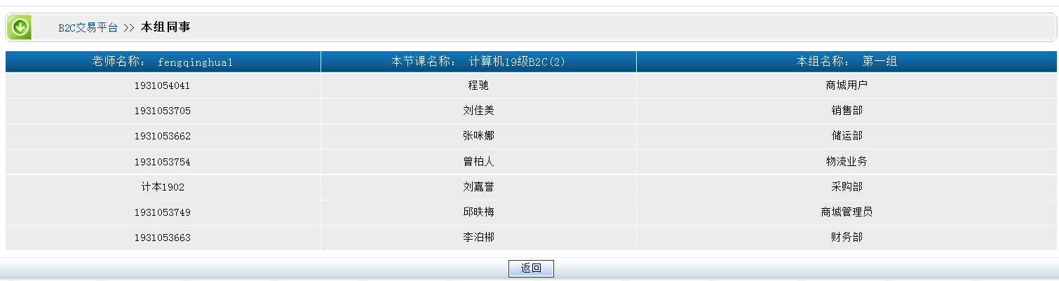
第二步：查看日志
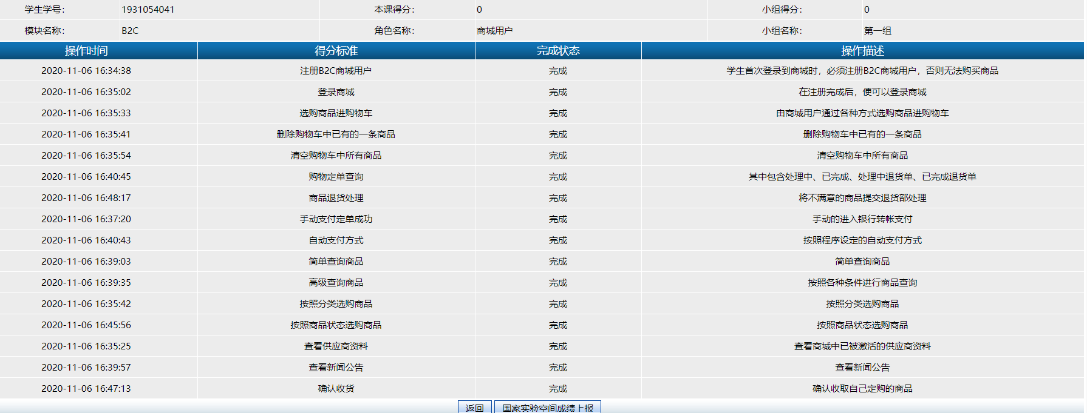
第三步：用户注册和商城的登录
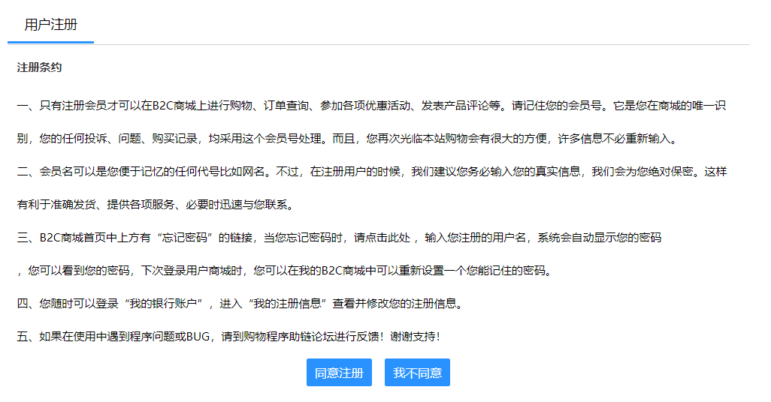

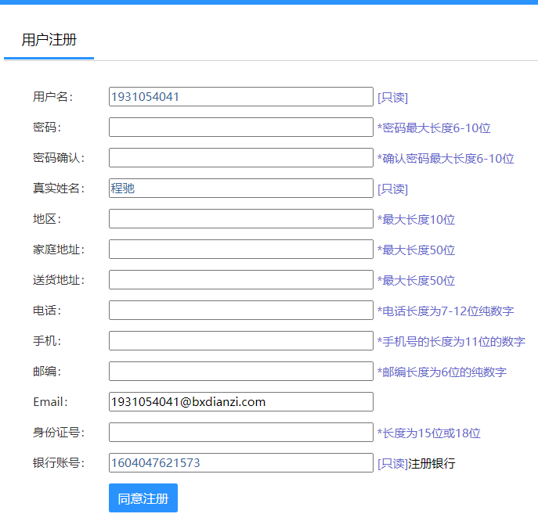
登录成功
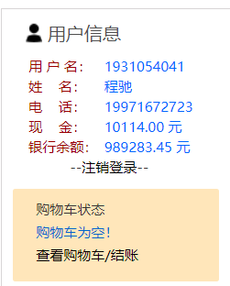
第四步：购物车的使用
1.商品选购
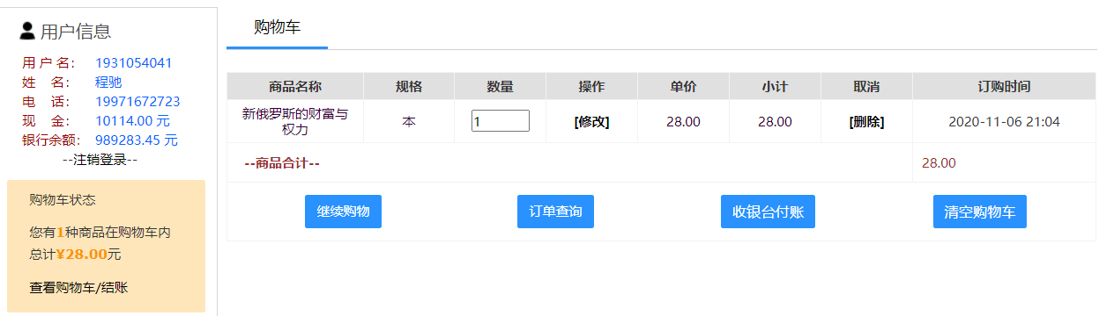
2.商品的删除
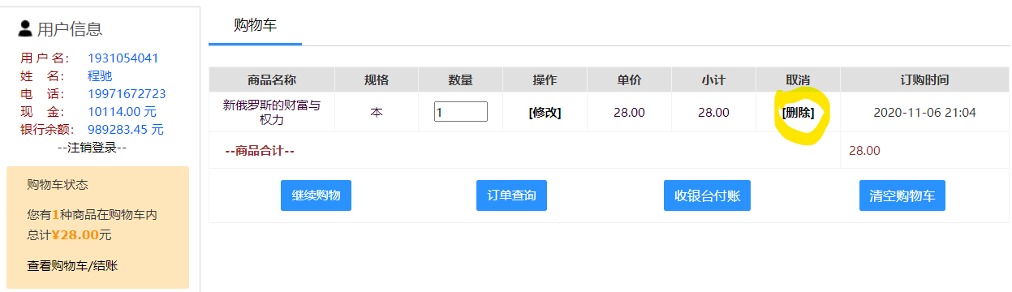
3.清空购物车
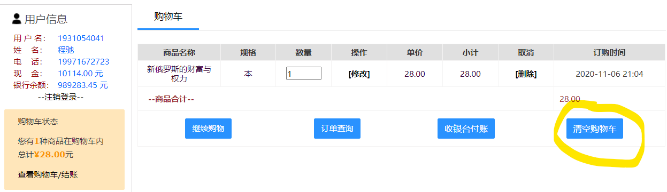

第五步：订单查询与商品退货
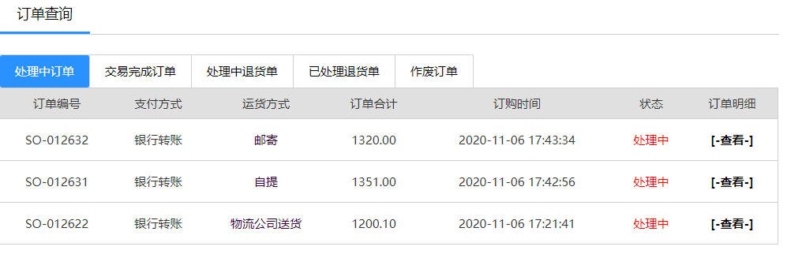
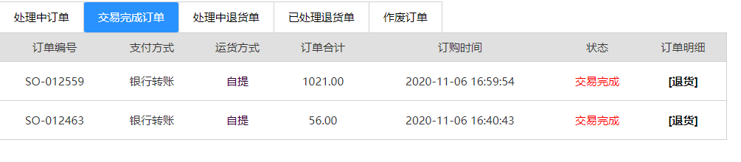
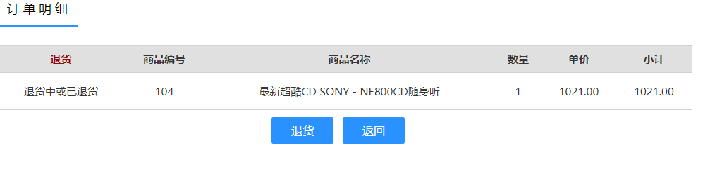
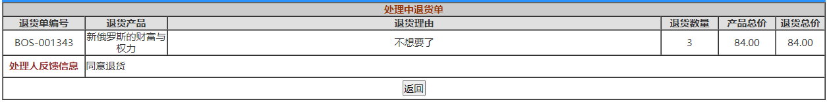
第六步：商品支付
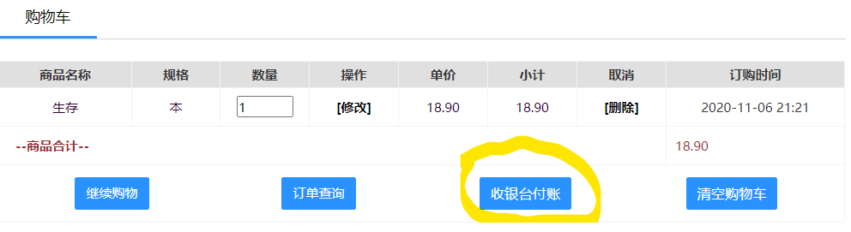
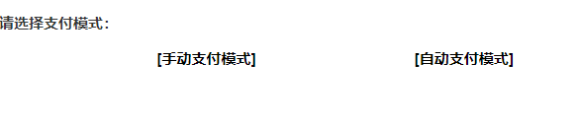
第七步：商品的查询与选购
1.简单查询
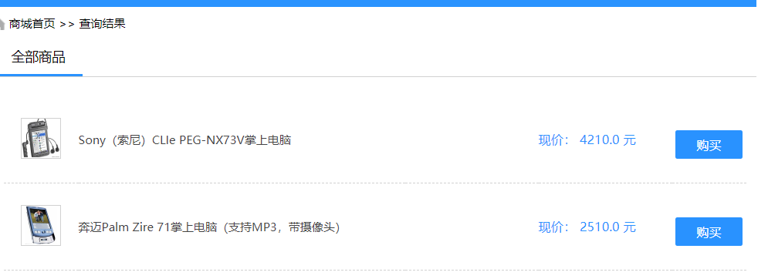
2.高级搜索
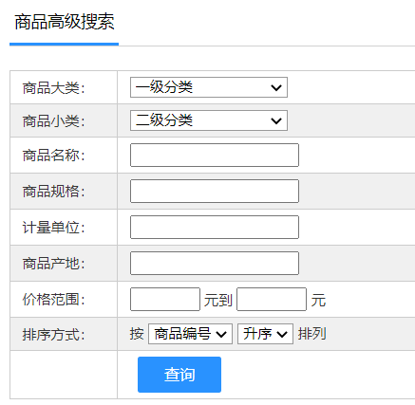
3.按类选购
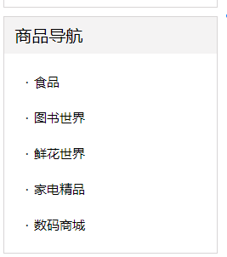
4.按商品状态选购
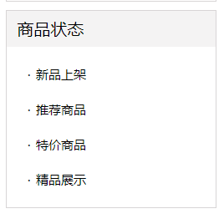
第八步：新闻公告和供应商的查询
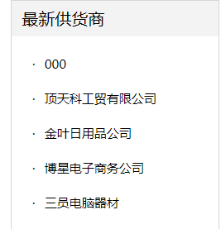
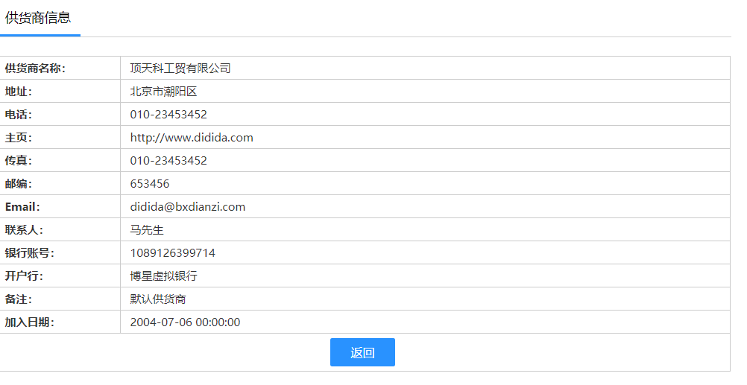
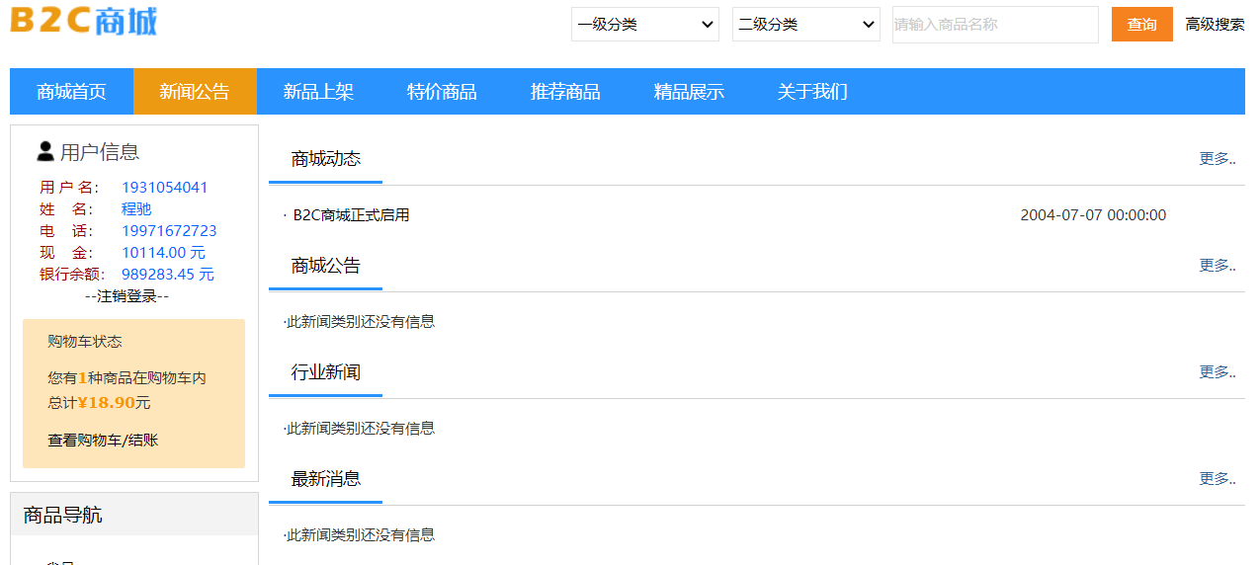
第九步：确认收货
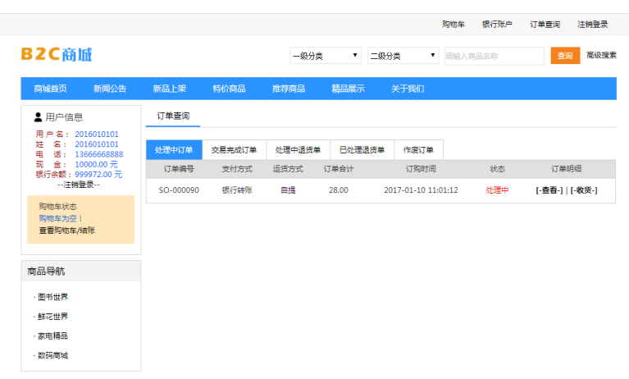
五、实验总结
通过这次实验，我了解一个真实网站的后台是如何部署如何搭建。同时体会
了网上购物的过程。加深了对电子商务网站的理解。
通过学习B2C电子商务的交易模式，让我了解了电子商务网站的基本功能,掌
握了B2C网上购物的基本环节和重要细节,并体验到了电子商务网站带来的便
利,感受了电子商务与传统商务的异同现在电子商务正改变着人们的消费习惯
主要表现在:第一,网站上的商品种类繁多,通过网络人们在短时间内就能找到
自己喜欢的东西。第二,人们的消费习惯将变得更加理智,开放的价格便于消费
者比较。第三,多样化,个性化的消费需求将使定制化生产将变得越来越普遍。
电子商务的平台成企业与消费者沟通的主要渠道,电子商务逐渐成为人们网
上消费的重要模式。企业的发展也必须走电子商务之路。作为企业信息化的深层
次应用,电子商务对企业的存在有着很大的意义。
B2C电子商务模拟实验通过模拟真实的 B2C 交易，使我们详细了解了 B2C 交易流程。且体会到部门之间相互配合的重要性，现实操作中也是这样，只有相互配合，相互帮助。才能够做得更好。

